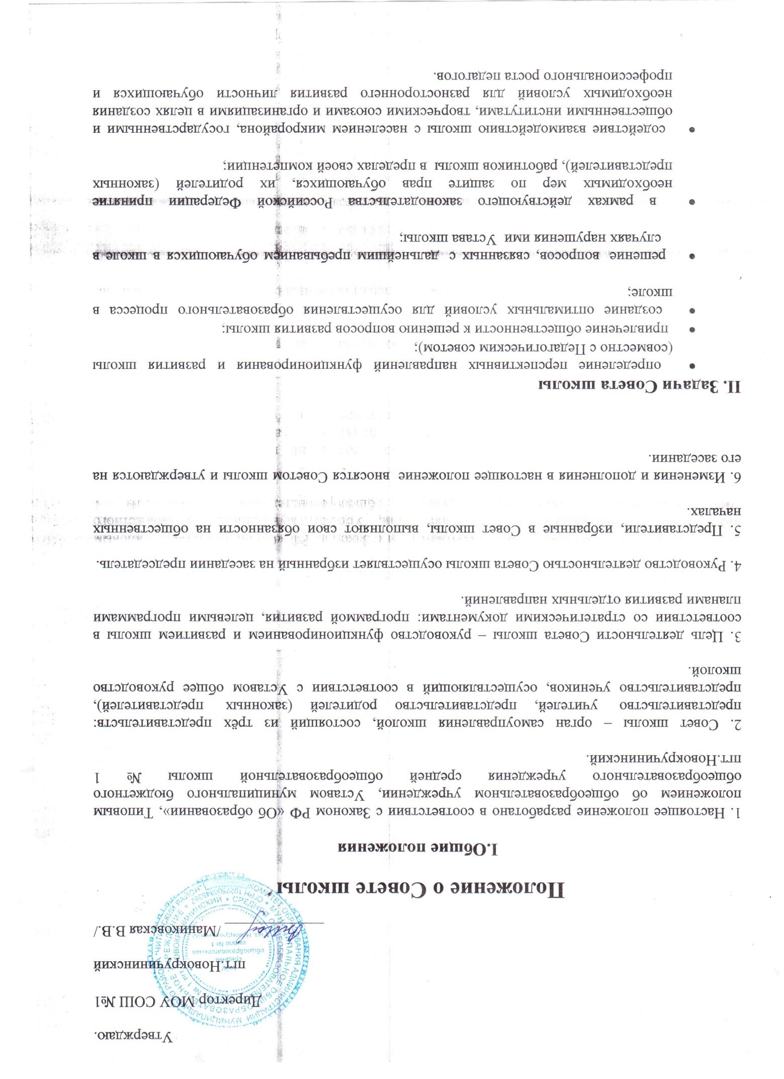

**III. Организация деятельности**

1. Совет школы избирается на три года. Представители с правом  решающего голоса избираются в Совет открытым голосованием на собрании обучающихся  II и III ступеней, родительском собрании, Педагогическом совете по равной квоте  - три человека  от каждой из перечисленных категорий.

2.В случае досрочного выбытия члена Совета школы председатель Совета созывает внеочередное собрание той части коллектива, представителем которой был выбывший член Совета и проводит довыборы состава Совета

3.Организация деятельности Совета школы осуществляется по утверждённому на учебный год плану.

4.Совет школы собирается председателем по мере необходимости. Внеочередные заседания Совета школы проводятся по требованию одной трети его состава, собрания обучающихся, родительского собрания, Педагогического совета, директора школы.

5.Решения Совета школы принимаются открытым голосованием и являются правомочными, если при их принятии на заседании Совета присутствовало не менее 2/3 состава и если за них проголосовало большинство присутствующих.

6. Решения Совета школы, принятые в пределах его полномочий и в соответствии с законодательством, обязательны для администрации и всех членов коллектива школы, родителей (законных представителей) и учащихся

7.Заседания Совета школы протоколируются и подписываются председателем Совета и секретарём.

**IV. Компетенция Совета школы**

•         разработка и вынос на рассмотрение администрации школы предложений по совершенствованию организации образовательного процесса;

•         принятие участия в разработке Программы развития школы;

•         разработка совместно с администрацией и вынос на обсуждение общего собрания коллектива школы вопросов, связанных с изменением Устава;

•         осуществление контроля за выполнением решений общих собраний, реализацией замечаний и предложений членов коллектива, информирование об их выполнении;

•         контроль за исполнением трудового законодательства и правил внутреннего распорядка совместно с администрацией;

•         рассмотрение вопросов, связанных с организацией образовательного процесса и режимом работы школы;

•         заслушивание отчётов директора, его заместителей, сотрудников школы, в том числе и посредством привлечения внебюджетных средств, определение дополнительных источников финансирования;

•         участие в распределении стимулирующей части фонда оплаты труда педагогических работников и сотрудников школы;

•         заслушивание отчётов директора школы о рациональном расходовании внебюджетных средств на деятельность школы, согласование централизации и распределение средств школы на её развитие и социальную защиту работников, обучающихся школы.

**V. Документация и отчётность Совета школы**

1.Основными документами для организации деятельности Совета школы являются:

•         отраслевые нормативно – правовые документы;

•         Устав и локальные акты школы;

•         программа развития школы;

•         проекты школы;

•         план работы Совета школы на учебный год;

•         протоколы заседаний Совета школы.

2.Председатель Совета школы в начале нового учебного года отчитывается по   результатам деятельности Совета школы за прошедший учебный год перед педагогическим коллективом, родительским коллективом, родительской общественностью, учащимися.